

**اصول شبیه سازی**

**گزارش از روند حل مسائل**

**استاد درس**

جناب آقای دکتر احمدی

**تهیه کنندگان**

**فاطمه نیک خواه - 8828096**

**علی لشگری - 8725717**

**محمدرضا تأثیری - 8812076**

*[This page intentionally left blank]*

[](https://github.com/taesiri/Simulation)**[](https://github.com/taesiri/Simulation)**

Fork Source Code on Github

<https://github.com/taesiri/Simulation>

We do love Open Source, Full Source code and project documentation is available on github.com/taesiri/Simulation.

*Taesiri*: The source code is published under my Github account just because I was the only person had active Github account at publishing date.

**فهرست مطالب**

Report summery5

مساله 16

تجزیه و تحلیل داده های ورودی به مدل 8

مساله **212**

تولید مقادیر تصادفی با توزیع های مختلف**12**

Generated report16

*Report Summery*

There were 365 cars in the road with total of 5501 Passengers.

Unfortunately there were 3 accident tin the road with 12 casualties

**Accidents**

|  |  |
| --- | --- |
| Car Model | Number of Passengers |
| Infiniti G37 | 3 |
| Kia Optima | 2 |
| GMC Acadia | 4 |
| Suzuki SX4 | 3 |

**مسئله 1**

**تابع توزیع آهنگ خدمت دهی یک ماشین در یک ایستگاه کاری نامعلوم است. کارشناس مهندس صنایع کارخانه مزبور می خواهد جهت بهبود به شبیه سازی خط تولیدی که ماشین فوق در آن قرار دارد، بپردازد.ایشان زمان های خدمتدهی ماشین مزبور ( بر حسب دقیقه ) برای چند قطعه را به صورت زیر جمع آوری کرده است:**

**0.63,0.58,1.1,3.4,0.54,0.04,0.45,0.25,4.4,2.7,2.4,1.41,3.6,0.61,0.22,1.1,0.27,1.7,0.40,0.33**

**تابع توزیع خدمتدهی را بیابید.**

**تجزیه و تحلیل داده های ورودی به مدل**

* نیروی محرکه هر مدل شبیه سازی داده های ورودی است.
* تشخیص مناسب توزیع برای داده های ورودی از لحاظ وقت و صرف سایر منابع کاری عمده محسوب می شود.
* مراحل طراحی مدل معتبر از داده های ورودی مساله:
  1. گردآوری داده های خام
  2. ایجاد توزیع فرضی بر اساس نمودار فراوانی
  3. ارائه برآوردهایی در خصوص پارامترهای مشخص کننده توزیع
  4. آزمون توزیع های فرضی و برآوردهایی از پارامترهای آنها
  5. اگر توزیع از آزمون موفق بیرون نیاید به گام 2 بازگشت می شود.
  6. اگر پس از چند بار نتیجه ای حاصل نشد از توزیع تجربی استفاده می گردد.

**نمودار فراوانی**

چگونگی ایجاد نمودار فراوانی به شرح زیر است:

* + 1. حوزه های مقادیر داده های گردآوری شده را به فواصلی تقسیم می نماییم.
    2. محور افقی را طوری نمادگذاری می کنیم که با فواصل انتخاب شده تطبیق نماید.
    3. فراوانی رخدادهای مشاهده ها را برای هر فاصله تعیین می کنیم.
    4. محور عمودی دستگاه مختصات را طوری نمادگذاری می نماییم که همه فراوانی های مربوطه نمایش پذیر باشد.
    5. فراوانی های فواصل مختلف را رسم می نماییم.
  + هاینز و مونتگمری: تعداد فاصله ها بهتر است به اندازه جذر اندازه نمونه باشد.
  + اگر طول فاصله ها بیش از حد زیاد باشد نمودار زمختی به دست می آید که شکل و جزئیات را مشخص نمی کند.

**تعیین توزیع احتمال فرضی**

* + تعیین توزیع احتمال فرضی براساس منطق مسأله در دست بررسی و شکل نمودار فراوانی صورت می گیرد.
  + برخی از توزیع های احتمال پیوسته بر حسب مقادیر تابعی که براساس مقادیر واقعی پارامترهای آن تعریف می شود قابل شناسایی است.
  + یکی از این توابع ضریب تغییر توزیع احتمال است.
  + این ضریب در خصوص تابع چگالی نمایی منفی صرف نظر از مقدار پارامتر آن همواره برابر یک است.
  + بسته به اینکه پارامتر شکل دو تابع چگالی گاما و ویبول مساوی یک، کوچکتر از یک و بزرگتر از یک باشد، ضریب تغییر تابع چگالی نیز مساوی یک، بزرگتر از یک و کوچکتر از یک خواهد بود.
  + این ضریب در خصوص توزیعهای احتمال مانند یکنواخت، نرمال، نرمال لگاریتمی، بتا و مثلثی مفید نیست.
  + برای محاسبه ضریب مذکور نیاز به برآورد میانگین و واریانس توزیع داریم. فرض کنید مشاهدات مستقل و هم توزیع از متغیر تصادفی مورد نظر در دست است. اگر میانگین و واریانس نمونه به صورت و  
     تعریف شود آنگاه و برآوردکننده های نااریب میانگین و واریانس توزیع احتمال متغیر تصادفی مورد نظر بوده و ضریب تغییر عبارت خواهد بود از .

**برآورد پارامترها**

* میانگین و واریانس نمونه

اگر مشاهدات یک نمونه n تایی با نشان داده شود میانگین نمونه ( ) و واریانس نمونه ( ) به شرح زیر است:



  
اگر داده های در دست بررسی گسسته و در قالب توزیع فراوانی رده بندی شده باشد. اگر تعداد مقادیر متمایز X با k نشان داده شود و فراوانی مشاهده شده برای مقدار از X با نمادگذاری شود آنگاه میانگین و واریانس نمونه از روش زیر به دست می آید:



اگرداده های در دست بررسی پیوسته باشد و تنها داده های رده بندی شده در دست باشد از روابط زیر استفاده می گردد که در آن معرف فراوانی مشاهده شده در فاصله رده ای j ام و نشان دهنده نقطه وسط فاصله رده ای j ام و c تعداد فاصله های رده ای است.



**برآوردکننده های پیشنهادی**

* + به منظور مشخص نمودن کامل توزیع احتمال فرضی ناچار به برآورد پارامترهای توزیع هستیم.
  + پارامتر مقداری ثابت ولی مجهول است ولی برآوردکننده متغیر آماری یا تصادفی است که مقدار آن به نتایج نمونه بستگی دارد. اگر پارامتری را با نماد نشان دهیم برآوردکننده آن با نماد نشان داده می شود.

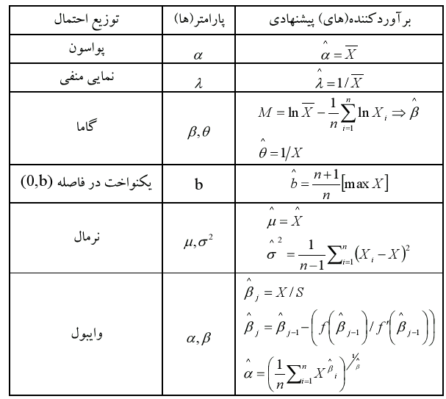

**آزمون نیکویی برازش**

* + نمودار فراوانی برآوردی از شکل تابع چگالی به دست می دهد.
  + در این بخش به مقایسه تابع تجمعی برآوردی داده های گردآوری شده با تابع تجمعی متغیر تصادفی پیوسته از طریق رسم نمودار پرداخته شده است.
  + در این روش نقاط را رسم می نماییم. که در آن عبارت iامین X از نظر ترتیب، تابع تجمعی تجربی و F تابع تجمعی برآوردی است.
  + اگر این نقاط تشکیل یک خط دادند می توان گفت که دلیلی بر این وجود ندارد که تابع چگالی مورد نظر صحیح نباشد.
  + اگر داشته باشیم $y_{j}≅$ آن گاه خواهیم داشت :
    - 1. اگر بر روی نیمساز ناحیه ی اول و سوم باشد آن گاه حدس ما در مورد تابع توزیع و پارامترهای آن درست است.
      2. اگر $y_{j}و$ بر روی خط راست (غیر از ربع اول و سوم ) باشد آنگاه حدس ما در رابطه با توزیع درست بوده ولی پارامترها درست نبوده اند.
      3. اگر $y_{j}و$ دارای رابطه ی خطی نباشند آن گاه حدس ما در رابطه با توزیع و پارامترها اشتباه بوده است.
* **آزمون مربع کای**

این آزمون برای نمونه هایی با اندازه های بزرگ و در شرایطی که پارامترها طبق روش درستنمایی ماکسیمم ( MLE ) برآورد شده باشند به کار می رود.

**روش انجام کار**

 n مشاهده را در مجموعه ای با k فاصله رده ای یا خانه قرار دهید.

 آماره آزمون زیر را به دست آورید که در آن و به ترتیب معرف فراوانی مشاهده شده و انتظاری در فاصله رده ای i ام هستند و فراوانی انتظاری از رابطه به دست می آید که در آن احتمال فرضی مربوط به فاصله رده ای i ام است.

می توان ثابت کرد که به سمت توزیع احتمال مربع کای با k-s-1 درجه آزادی میل می کند که s معرف تعداد پارامترهای توزیع مفروض است که بر اساس داده های آماری برآورد شده اند.

فرض مبنی بر اینکه متغیر تصادفی مورد نظر دارای توزیع احتمال مفروض با پارامترهایی برآورد شده است و که متغیر تصادفی با توزیع مفروض نمی خواند را تعریف می کنیم .

مقدار بحرانی را محاسبه می کنیم.

اگر باشد آنگاه فرض صفر را رد می کنیم.

نکته : اگر ها کوچک باشد باید ادغام صورت پذیرد مقادیر بزرگتر از 3،4 یا 5 بیشتر به کار رفته است.

**آزمون مربع کای بر اساس احتمالات مساوی**

می خواهیم بدانیم درمواقعی که با توزیع های آماری پیوسته سر و کار داریم، طول هر دسته در رده بندی داده ها چقدر باید باشد. یک راهکار برای این امر بدین طریق توصیه می شود که بازه هایی با احتمال های یکسان ایجاد کنیم.

$P_{1}=P_{2}=…=P_{K}$ $$E_{1}=E_{2}=…=E_{k}$$

$$E_{i}={nP}_{i}$$

***مسئله 2:***

***یک اتوبان دو شهر بزرگ را به هم وصل میکند. در هر 19±10 ثانیه یک خودرو شهر اول را به مقصد شهر دوم ترک میکند. 20 درصد از خودرو ها یک سرنشین، 20 درصد دو سر نشین، 15 درصد سه سرنشین و 10 درصد چهار سرنشین دارند. 35 درصد باقیمانده خودروها اتوبوس است و هر اتوبوس 40 نفر را حمل میکند. مدت مسافرت بین دو شهر 60±15 دقیق طول می کشد. با استفاده از شبیه سازی بررسی نمایید چقدر طول می کشد تا 5000 نفر به شهر دوم وارد شوند.***

***نکته: اعداد مورد نیاز را با استفاده از روش مستقیم برای تولید مقادیر نرمال با توزیع های ذکر شده بدست آورید.***

***اعداد تصادفی بین صفر و یک را با روش همنهشتی تولید نمایید.***

**تولید مقادیر تصادفی با توزیع های مختلف**

متغیرهای مورد استفاده در شبیه سازی معمولا متغیرهایی تصادفی با توزیع های آماری مشخص هستند.دراین تمرین دنبال راههایی به منظور تولید نمونه های تصادفی از یک توزیع مشخص برای به کارگیری به عنوان ورودی مدل شبیه سازی هستیم.

یکنواخت  
 روش تبدیل معکوس نمایی  
 روش های تولید مقادیر تصادفی هندسی  
 وایبل  
 روش تبدیل مستقیم نرمال   
 روش پیچش ارلنگ  
 روش رد یا قبول پوآسون

**روش تبدیل معکوس :**

زمانی می توان از این روش استفاده نمود که شکل تابع توزیع تجمعی آن به گونه ای باشد که به راحتی بتوان معکوس آن را محاسبه نمود.

*  **توزیع یکنواخت**





* **توزیع نمایی**



* **توزیع وایبل**



**تبدیل مستقیم در مورد توزیع نرمال**

در این حالت امکان محاسبه معکوس تابع توزیع تجمعی نیست. یکی از روشهای تقریبی است.



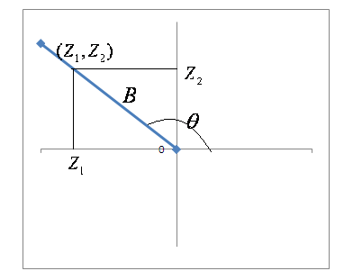  
**روش پیچش**

توزیع احتمال جمع دو یا چند متغیر تصادفی مستقل را پیچش توزیع های متغیرهای اصلی می نامند. روش پیچش به افزودن دو یا چند متغیر تصادفی به منظور به دست آورد متغیر تصادفی تازه ای با توزیع مورد نظر اشاره دارد. با این روش می توان مقادیر تصادفی از توزیع های ارلنگ، تقریبا نرمال و دوجمله ای به دست آورد.در اینجا مهم آن است که بتوان مواردی که مقادیر تصادفی آسان دارند را در ترکیب با هم به گونه ای استفاده نمود که مقادیر تصادفی مورد نظر ما به دست آید.

**توزیع ارلنگ**

هر متغیر تصادفی ارلنگ X با پارامترهای جمع K متغیر تصادفی نمایی مستقل هر یک با میانگین است.

با توجه به اینکه برای تولید یک مقدار تصادفی به K عدد تصادفی نیازمندیم اگر K بزرگ باشد روش مناسب نیست.

**روش رد و قبول**

**توزیع پواسون**

هر متغیر تصادفی پواسون N با میانگین دارای pmf زیر است

N تعداد ورود در یک فرآیند پواسون ورود در واحد زمان است و مدتهای بین دو ورود توزیع نمایی با آهنگ دارد به طوری که روابط زیر برقرار است:

**حل :**

برای حل این تمرین از روش مستقیم برای تولید مقادیر نرمال و همچنین برای تولید اعداد تصادفی از روش هم نهشتی استفاده شده است.

برای شبیه سازی این مورد گروه دست به اقدام جالبی زده است و برای خودروهای مطرح شده در سوال مدل هایی را استخراج نموده که هویت مشخص برای هر کدام از آنها نیز در نظر گرفته شده است.

نکته قابل توجه در مورد این تمرین این است که برنامه ی نوشته شده برای دقت ثانیه نوشته شده است این موضوع در جدول زیر قابل مشاهده می باشد.

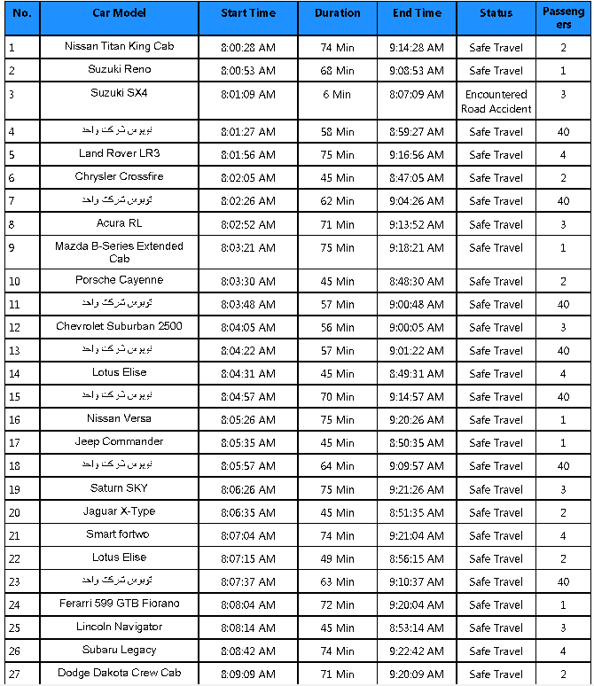

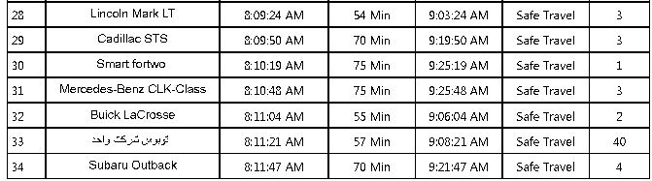

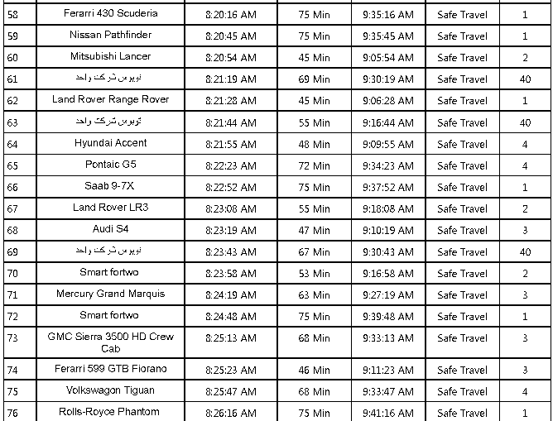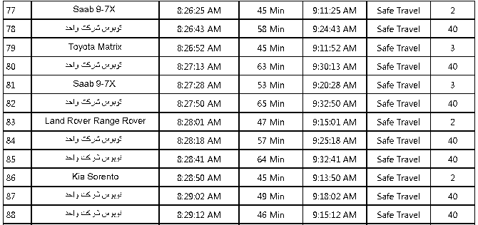

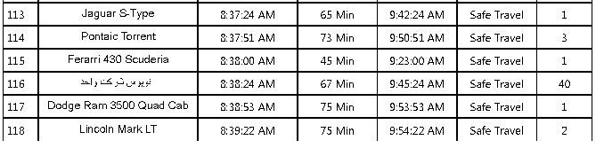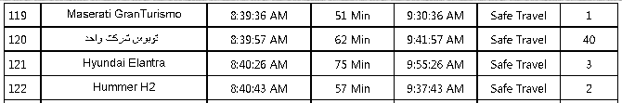

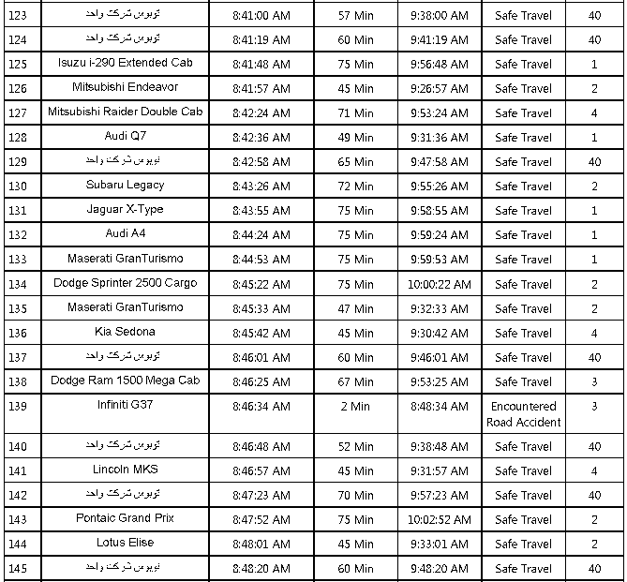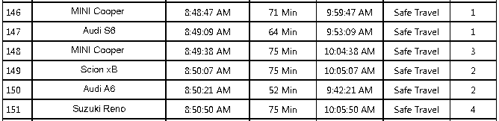

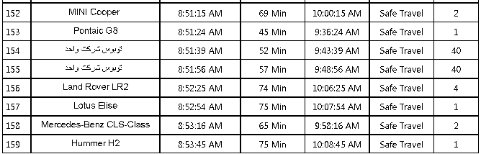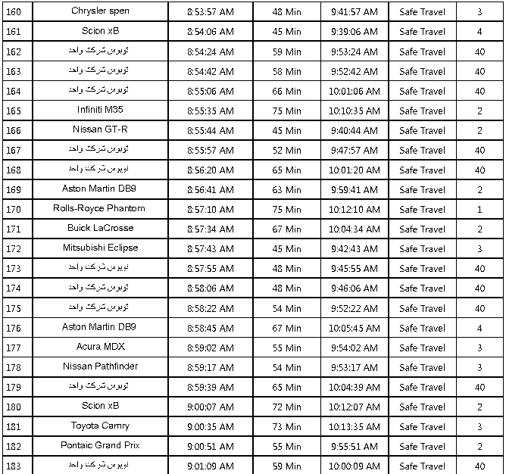

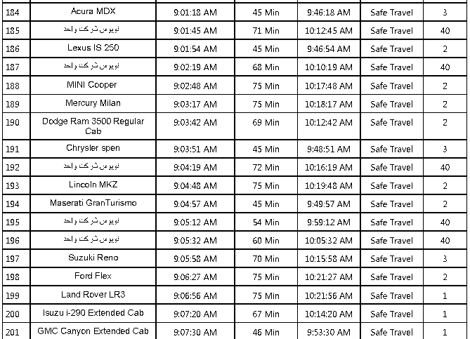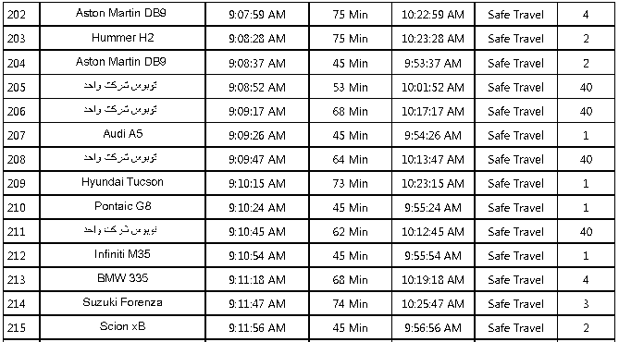

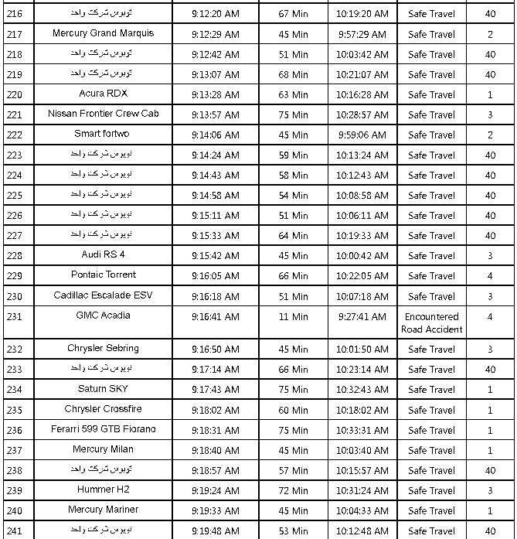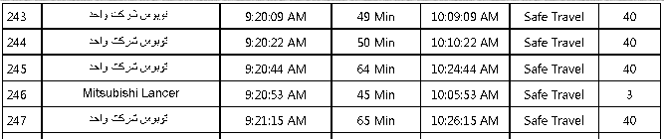

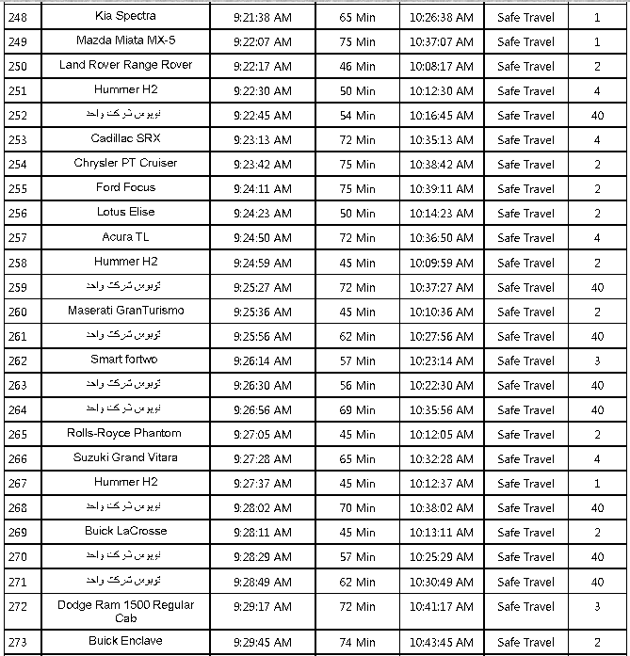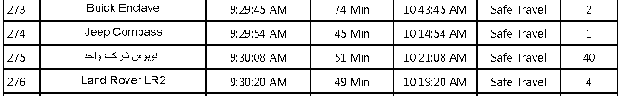

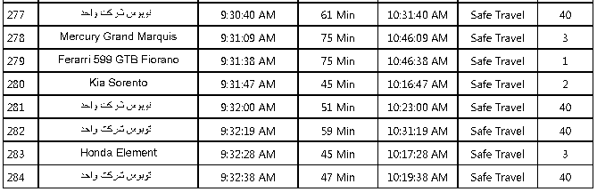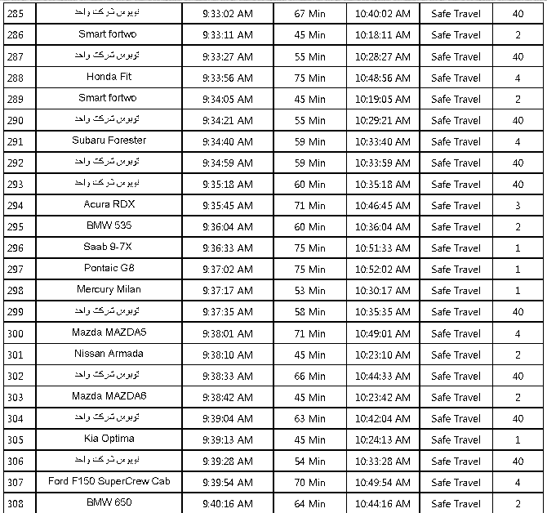

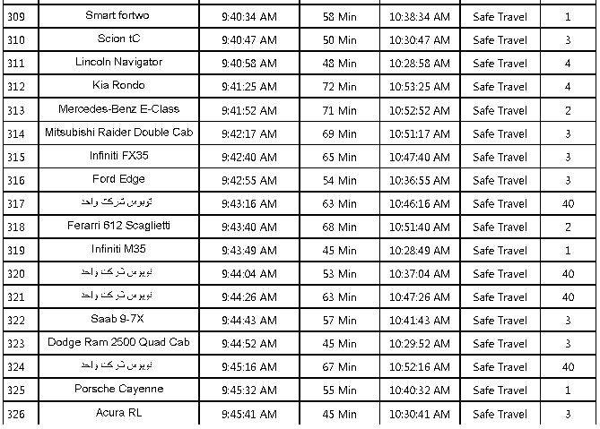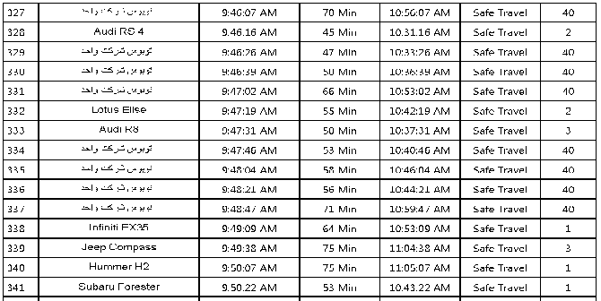

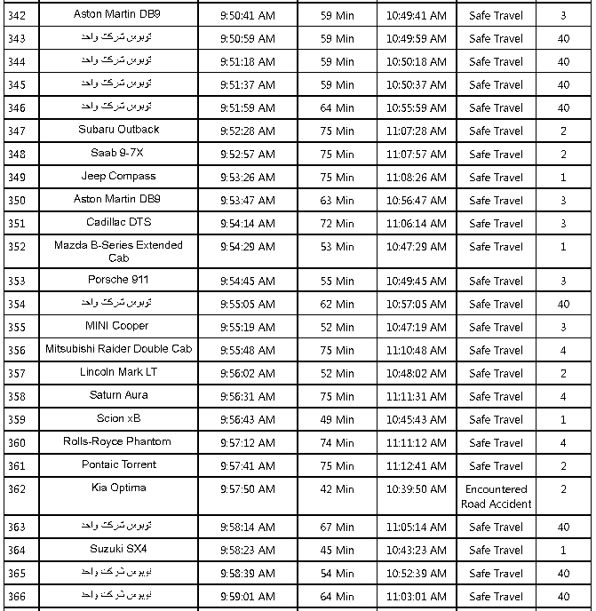

نمودار زیر تعداد خودروها با تعداد سرنشین های مختلف ( 1,2,…) را نشان می دهد.

